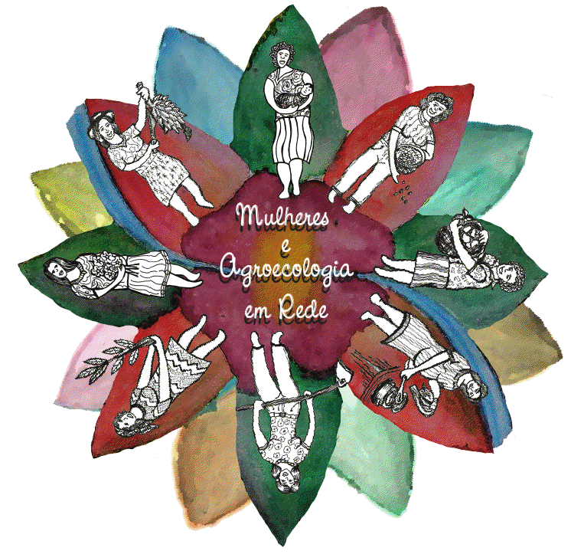

PROJETO

Fortalecimento da autonomia econômica de mulheres rurais no Brasil

“Mulheres e Agroecologia em Rede”

Mapeamento das experiências de agroecologia protagonizadas por mulheres

Zona da Mata - Viçosa - Minas Gerais – Brasil

Experiências de agroecologia protagonizadas por mulheres

Nome: Renata Vilete de Amorim
Município: Divino
Comunidade: Teixeiras (São Francisco das Abóboras)

A Experiência de Renata

Durante anos a família de Renata Vilete praticou a agricultura de maneira convencional. O pai dela, o Sr. José Vilete foi meeiro durante muitos anos o que o obrigava a seguir as orientações dos donos da terra, dessa forma a família acabava praticando a agricultura convencional com o uso intenso de agrotóxicos, capina com fogo e total dependência dos insumos agrícolas. Depois de alguns anos trabalhando desta maneira, a família resolveu voltar as suas terras e não mais trabalhar como meeiros.
O pai de Renata sofreu um derrame em 2002, e a família atribui o acidente vascular cerebral ao uso de agrotóxicos, o que fez com que a família, por influência de Renata, mudasse totalmente o estilo de vida, a começar pelo tipo de agricultura praticada.
A família resolveu voltar para o terreno próprio, localizado em Divino, Minas Gerais. A propriedade fica quase no topo de uma montanha, com resquícios de mata atlântica, muitas pedras e algumas nascentes, onde já praticam a agroecologia há treze anos.
Um dos grandes problemas da propriedade da família de Renata, por estarem localizados em uma região de grandes formações rochosas, é o terreno acidentado, cheio de pedras, o que poderia impossibilitar o cultivo ou dificultar o manejo de espécies. Porém, Renata conseguiu provar ao contrário, e conseguiu em meio às pedras, desenvolver um Sistema Agroflorestal (Saf’s), com espécies frutíferas e árvores nativas.
Renata trabalha com a agroecologia de muitas maneiras. Ela tem horta com grande diversidade de plantas, de onde retira para consumo próprio e para comercialização. A horta é cuidada apenas pelas mulheres da família.
A família vende ovos todas as semanas, já que criam galinhas poedeiras, além de frango caipira, vacas para leite e porcos para carne. Também produz milho a partir de sementes crioulas, cultivadas em consórcio com outras plantas, como café, mandioca, banana e mamão. Na propriedade também há uma grande variedade de tubérculos e cana de açúcar.
O pomar da propriedade dos Vilete é um destaque a parte, lá é possível encontrar: cajá, goiaba, carambola, manga, jenipapo, laranja, limão, seriguela, tangerina, lichia, maçã, caju, jabuticaba, acerola, banana, angá, umbu, mexerica, uva, mamão, coco, cidra, figo, abacate e abacaxi.
Do ponto de vista dos benefícios que a incorporação da agroecologia pode trazer, Renata destaca que a saúde da família tem melhorado a cada ano: “Minha filha já vai fazer 10 anos e nunca tomou nenhum antibiótico. Cuido de tudo o que aparece com os remédios naturais próprios daqui da roça mesmo”.
Outra faceta da agroecologia é o artesanato, no qual Renata também participa, fabricando bonecas de pano e bonecas de palha de milho. A mãe dela também trabalha com artesanato, fabricando a base de argila, potes, vasos e gamelas, além da utilização de terra para produção de tinturas utilizadas para pintar casas e fazer outros artesanatos.
A variedade de flores é outro destaque que Renata considera importante para a avaliação da propriedade, que é acima de tudo um grande indicativo de que a natureza está trabalhando harmonicamente.
Desde o início dos trabalhos na propriedade, de maneira agroecológica, Renata tem percebido uma grande melhora na terra, com menos erosão e maior produção de todas as espécies.
Com o passar do tempo Renata se filiou ao Sindicato de Trabalhadores Rurais de Divino e aderiu aos movimentos sociais, e as campanhas; como a campanha contra os agrotóxicos. Envolveu-se com a Comissão de Mulheres do município e com a Comissão de Mulheres regional. A partir disso começou a se envolver com políticas públicas, habitação rural, documentação das mulheres rurais, feminismo e lutas contra a violência a mulheres. O seu envolvimento político já dura oito anos.
Hoje Renata é coordenadora da comissão de mulheres e está à frente da casa do artesão, que será um espaço de formação bem como comercialização de produtos.
Com o envolvimento político, Renata conheceu o Centro de Tecnologias Alternativas da Zona da Mata, organização que trabalha diretamente com agricultura familiar e agroecologia na Zona da Mata mineira que trabalha em parceria aos Sindicatos dos Trabalhadores Rurais. No CTA-ZM ela se envolveu no Movimento de Mulheres da Zona da Mata e Leste de Minas (MMZML) que tem encontros regulares, onde discutem a situação da mulher no meio rural, debatem o feminismo, políticas públicas, se articulam para atividades em conjunto, participam de capacitações e cursos de formação. Outra atividade em que Renata passou a frequentar foi o Programa de Formação do projeto Mulheres e Agroecologia em Rede. O projeto desenvolvido pelo CTA-ZM, tem como eixo central o empoderamento técnico, político e econômico das mulheres rurais, de tal forma que as mesmas possam ter uma maior incidência nos processos de gestão e monitoramento das políticas públicas voltadas para o desenvolvimento rural. As ações propostas visam contribuir para a autonomia política e econômica das mulheres rurais a partir da qualificação dos seus processos organizativos.
“No projeto estou tendo a oportunidade de participar, participar em tudo mesmo, desde os cursos de capacitação, debates, programa de formação, mas também de viajar para os encontros e ver na prática o que está sendo feito para melhorar as condições de vida da mulher rural”.

